4. Համակարգչային իրականացումը
Այս բաժնում բերվում է Python միջավայրում Հաարի դիսկրետ ձևափոխության և հիբրիդային սխեմայի իրականացման օրինակներ: Բոլոր մեկնաբանությունները բերված են անգլերենով՝ listing-ում կոդավորման խնդիրներից խուսափելու նպատակով
4.1 Հաարի դիսկրետ ձևափոխության իրականացումը
Ստորև բերված է $N=2^{m}$ երկարությամբ միաչափ ազդանշանի համար հաարի դիսկրետ ձևափոխության պարզ ռեկուրսիվ ալգորիթմ: 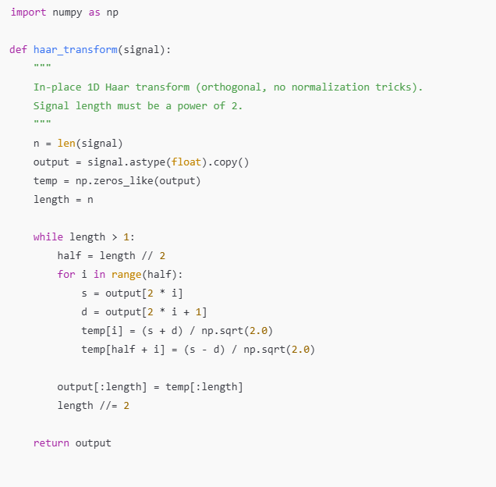
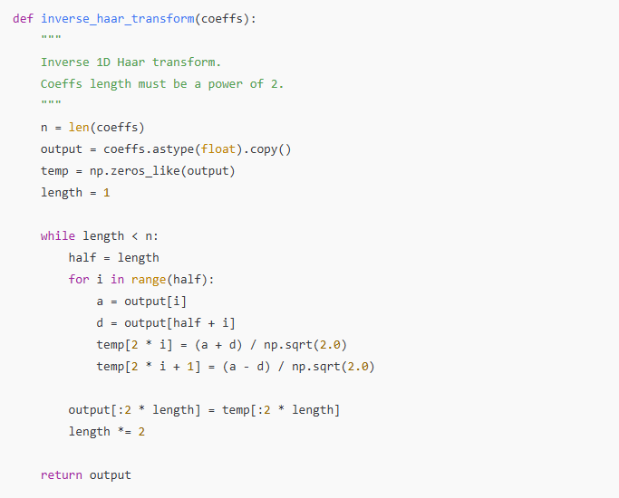
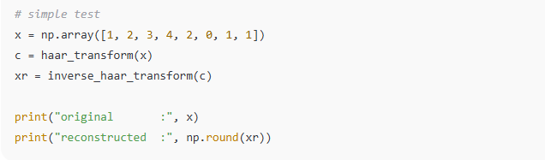
4.2 Բաժնումը մակարդակների և գործակիցների դուրբերումը
Հարմարության համար հարմար է առանձնացնել մոտարկող և հատկորոշող գործակիցները:

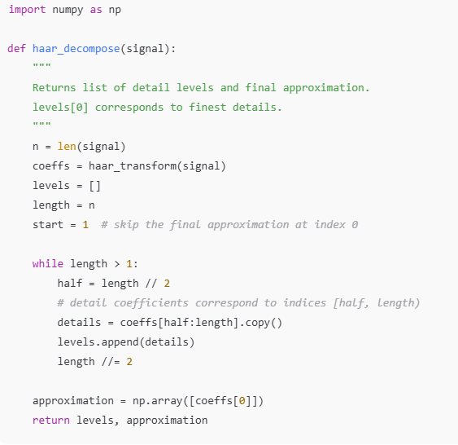

4.3 Սինթետիկ կետսաչափական ազդանշանի գեներացիան
Ցուցադրական նպատակով ստեղծենք պարբերական պիկերով և արհեստականորոն ավելացված անոմալիաներով, պարզեցված կենասաչափական ազդանշան: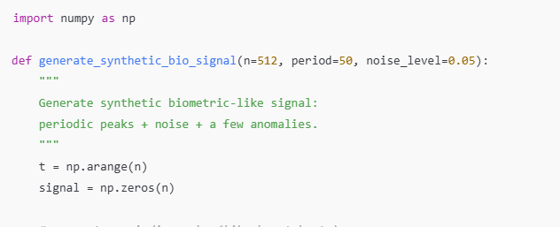
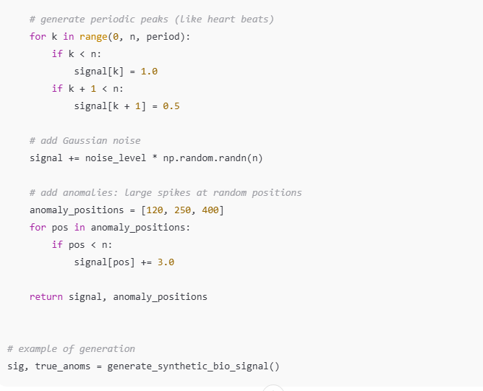
4.4 Անոմալիաների շեմային հայտնաբերումը հատկորոշող գործակիցների հիման վրա
Օգտագործենք պարզ սխեմա. համարենք, որ տրված հատվածում առկա է անո,ալիա, եթե մակարդակներից որևէ մեկում գործակիցներից բացարձակ արժեքով ամենամեծը գերազանցում է տրված շեմը:
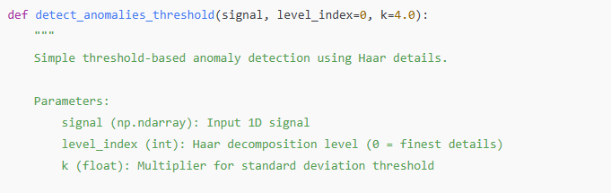
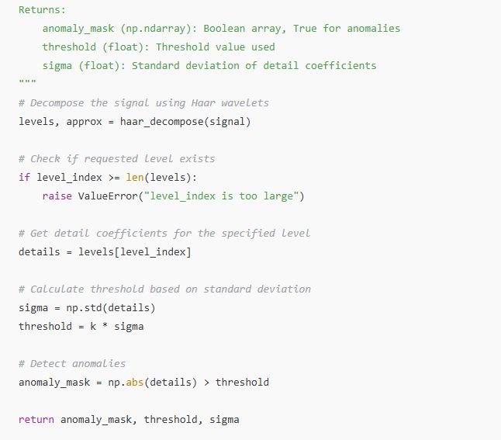

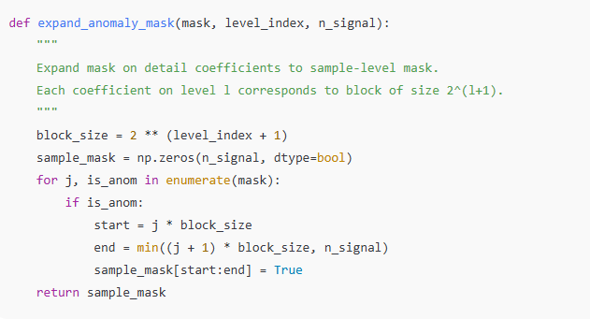
Որպեսզի գործակիցների ֆիլտրը կապենք ժամանակային առանցի հետ՝ հաշվի ենք առնում մակարդակի մասշտաբը. $l$ մակարդակում յուրաքանչյուր գործակից կապված է $2^{l+1}$ երկարությամբ մուտքային հաշվարկների հետ:

4.5 Դասակարգման նախանշանների դասակարգումը
Ստեղծենք ֆունկցիա, որը տրված ազդանշանի համար ձևավորում է խտացված նախանշանների համախումբը՝ ըստ բոլոր մակարդակների:
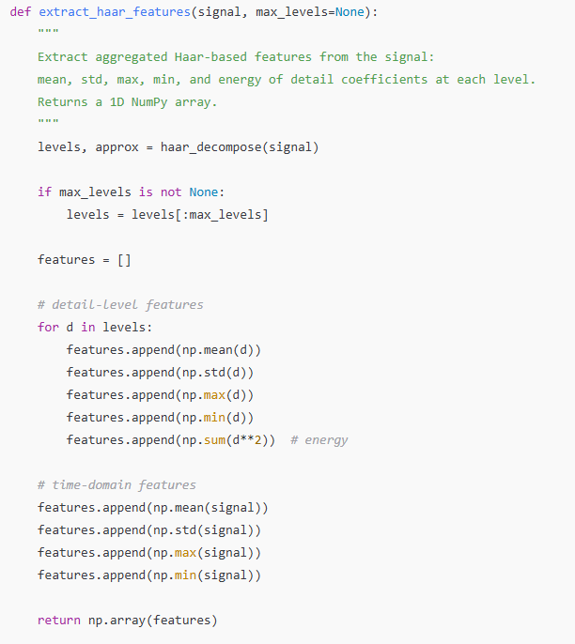
5.6 Դասակարգիչի օգտագործման օրինակներ
Իրական նախագծերում դասակարգիչի ուսուցանման համար պահանջվում են պիտակավորված/մակնշվածտվյալներ: Ազդանշանի յուրաքանչյուր հատվածի համար հայնի են 0 (նորման) և 1(անոմալի) մակնշումները: Ուսուցողական նպատակներով ցույց տանք, թե ինչ տեսք այն կարող է ունենալ, օրինակ, լոգիստիկ ռեգրեսիայի (scikit-learn) կիրառման դեպքում:
